展示渲染效果

需要windows环境

双击all.bat跑程序

中键选取点

左键拖动调整视角

命令行输入 help查看详细帮助信息

按钮功能说明：

独有的按钮：

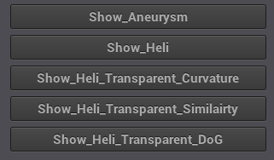

展示AO渲染 aneurysm

展示AO渲染 heli_flight

展示透明渲染heli_flight 曲率为依据的透明度效果

展示透明渲染heli_flight similairty为依据的透明度效果

展示透明渲染heli_flight DoG（高斯差分）为依据的透明度效果

其他按钮：

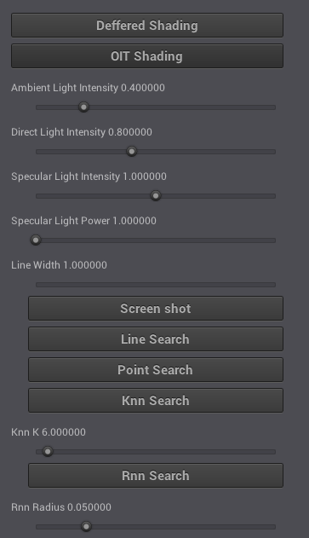

展示 AO渲染

展示 透明度渲染

全局光照强度

直射光强度

高光强度

高光参数

线的宽

截屏

按线查找

按点查找

按KNN查找

K值

按照RNN查找

R值

透明度相关：

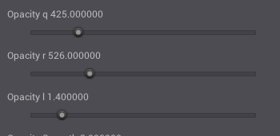

q，r调中间值，效果影响不是很大

l影响比较大

这些选项只有在透明渲染下才会出现